**NOTIFICACIÓN POR AVISO**

**AVISO No.020**

**COBRO COACTIVO**

**17 de Abril de 2018**

**EMPRESAS PÚBLICAS DE ARMENIA ESP**

Por el cual se notifica al señor(a) **JACOBO BOTERO Y COMPAÑÍA S.A.S,** de conformidad con lo establecido en el artículo 826 del Estatuto Tributario.

Acto administrativo a notificar: **RESOLUCION No.034 DE 2018**

**AUTO DE TERMINACION DE PROCESO DE COBRO COACTIVO No. 0115 de 2016**

**Empresas Públicas de Armenia EPA - ESP**

**Dirección Comercial -Jurisdicción Coactiva-**

Persona a notificar: **JACOBO BOTERO Y COMPAÑÍA S.A.S**

Dirección de notificación usuario **CL 21 19 22 AP 202 CENTRO**

##### Funcionario que expidió el acto: **LUISA FERNANDA GIL**

Cargo: **CONTRATISTA - COBRO COACTIVO**

Se advierte, que la notificación se entiende surtida al finalizar el día siguiente al de entregado este aviso en el lugar de destino.

##### **LUISA FERNANDA GIL**

**CONTRATISTA**

**Dirección Comercial**

**RESOLUCION 034 DE 2018**

**AUTO DE TERMINACION DE PROCESO DE COBRO COACTIVO**

**PROCESO N. 0115 de 2016 Empresas Públicas de Armenia EPA ESP**

**Dirección Comercial Jurisdicción Coactiva**

Armenia, Abril tres (03) de Dos Mil Dieciocho (2018).

El Funcionario ejecutor de Empresas Públicas de Armenia EPA ESP en uso de sus facultades legales y reglamentarias, especialmente las otorgadas por la Ley 1066 de 2006 y la Resolución No. 451 de diciembre de 2014, que adoptó el manual de cobro coactivo, y

Que con fecha de Seis (06) de Abril de 2016, se libró mandamiento de pago por la suma de DOS MILLONES OCHOCIENTOS CUATRO MIL SEISCIENTOS SESENTA Y CINCO PESOS (2.804.665) por concepto de acueducto, alcantarillado y aseo de Empresas Públicas de Armenia ESP.

Que para dicho mandamiento de pago se envió citación el 06 de abril de 2016, correspondiente al predio ubicado en la CL 21 19 22 APT 202 CENTRO de la ciudad de Armenia, **Matricula interna 34406.**

Que para dicho mandamiento de pago se envió notificación por aviso el 25 de abril de 2016, correspondiente al predio ubicado en la CL 21 19 22 APT 202 CENTRO de la ciudad de Armenia, **Matricula interna 34406.**

Que la obligación que se ejecuta, contenida en la factura 35729053, corresponde a los valores adeudados por concepto de la prestación de servicios públicos domiciliarios de acueducto, alcantarillado y aseo.

Que conforme al pantallazo de nuestro sistema se observa que el usuario cancelo la totalidad de la deuda, encontrándose a paz y salvo con los servicios de Acueducto, Alcantarillado y Aseo. **Matricula 34406.**

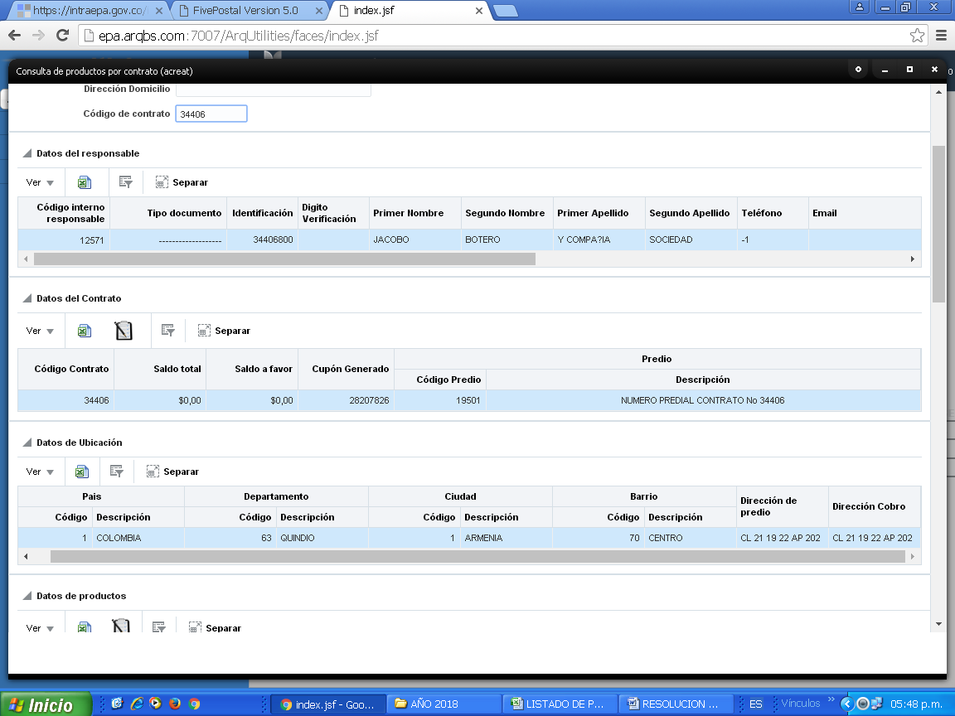

# RESUELVE

**ARTICULO PRIMERO:** Declarar terminado el proceso **2016-0115** que por jurisdicción coactiva se adelantaba en contra del predio ubicado en la CL 21 19 22 APT 202 CENTRO de la ciudad de Armenia, por el pago total de la obligación, **Matricula interna N. 34406.**

**ARTICULO SEGUNDO:** Notifíquese la decisión al interesado y archívese el expediente iniciado al predio ubicado en el CL 21 19 22 APT 202 CENTRO de la ciudad de Armenia.

**JORGE IVAN RENGIFO RODRIGUEZ**

**Director Comercial EPA E.S.P.**

*Elaboró: Luisa Fernanda Gil*

*Contratista EPA ESP*

**Empresas públicas de Armenia EPA ESP**

**Dirección Comercial- Jurisdicción Coactiva**

Armenia, 03 de abril de 2018

Señor(a)

**JACOBO BOTERO Y COMPAÑÍA SOCIEDAD COMANDITARIA POR ACCIONES**

CL 21 19 22 APT 202 CENTRO

Armenia Quindío

**ASUNTO:** COMUNICACIÓN TERMINACIÓN PROCESO 2016- 0115

Cordial Saludo,

Comedidamente, me permito comunicarle que la Dirección Comercial por medio del funcionario ejecutor de Empresas Públicas de Armenia ESP, identificada con Nit 890.000.439.-9, emitió **Resolución No.034** de abril 03 de 2018, por medio de la cual se dio por terminado el proceso de cobro coactivo número 2016- 0115, iniciado sobre el predio ubicado en la CL 21 19 22 APT 202 CENTRO, identificado con la **Matricula No. 34406.**

Por tal razón se le informa, que debe acercarse a las Oficinas de la Dirección Comercial de Empresas Públicas de Armenia ESP, ubicadas en la Carrera 18 Calle 17 esquina Centro Comercial del Café Piso 3, dentro de los diez (10) días hábiles siguientes al recibo de la presente comunicación, a fin de notificarse personalmente de la Resolución 034 ***“*POR MEDIO DE LA CUAL SE DA POR TERMINADO EL PROCESO DE COBRO COACTIVO, MATRICULA INTERNA 34406”.**

Se advierte que de no comparecer dentro del término fijado, se notificara por correo, conforme lo dispuesto en el Estatuto Tributario

Atentamente,

**LUISA FERNANDA GIL**

Contratista

Dirección Comercial EPA E.S.P

HOY ___________________________, SIENDO LAS ____________________SE HIZO PRESENTE ANTE ESTE DESPACHO EL SEÑOR(A) _________________________________________ IDENTIFICADO(A) CON CEDULA DE CIUDADANIA No. ________________________________, CON EL FIN DE NOTIFICARSE DE LA RESOLUCION No.034 DE 2018.

___________________________________

NOTIFICADO (A)